2024 LUTHIERSSHOW参展指南

主办方：LUTHIERSSHOW 委员会

1.概要

LUTHIERSSHOW 5周年啦！

在5周年之际，LUTHIERSSHOW联合全球最大的乐器展会MUSIC CHINA，举办第5届上海国际手工吉他展【LUTHIERSSHOW 】！

2024年上海国际手工吉他展“LUTHIERSSHOW”将于2024年10月10-11日（星期四、五）开展！

专业制琴师首选LUTHIERSSHOW，我们为了同一个愿景，期待这50年的陪伴！ 从2019年开始，发起人苗帅畅开始筹划吉他展，并于2022年正式成立LUTHIERSSHOW委员会，主旨服务于与LUTHIERSSHOW理念相符的展商/制琴师，我们创立了一个崭新的平台，经过5年的时间，制琴师们都在各自的领域散发出自己的光彩， 让独立制琴师变得有价值是我们的使命！

本次吉他展共设置85个展位，72个展商，不仅是视觉和听觉的盛宴，更可以真实的感受到每一支乐器的魅力。参展类型有国内知名琴行、品牌方以及原声吉他、古典吉他、尤克里里以及电吉他，参展品牌总量超过100种。

本次展会的亮点之一是LUTHIERSSHOW主题演讲，全天专业型讲解科普，围绕着吉他，在不同专业人的视角手中会擦出怎样的火花，来LUTHIERSSHOW 带你领略吉他的风情、感受吉他的魅力，这将是一次很好的见证，更会有两位神秘嘉宾莅临现场。

中国位于亚洲东部，是一个文化底蕴丰富、多民族性、包容度高、热情好客和人口众多的国家。当第一支吉他乐器在这里弹响的那一刻起，就注定着与吉他会产生不解之缘。中国有着超过40,000,000在演奏各式吉他的人，随着人均GDP的增长，这一数字将会逐年增长，这里将是吉他乐器的下一次的巅峰之地，百闻不如一见，我们真诚地期待您的参与，请一定要来参加。

在2023的参展商中，无论是数量还是质量都达到了历史最高，超过50位职业制琴师、工坊相聚上海，同时，关注中国手工吉他的玩家和演奏者的数量也达到了历史新高，大家期待已久，在热烈的讨论着。2024年10月，在LUTHIERSSHOW 5周年之际，我们今年设置安排了若干互动活动，调集国内外诸多演奏者，安排了吉他相关的自媒体矩阵以及链接了行业内各个渠道的展会协助，目的是竭力让本次展会可以为大家提供最大的便利。

各位制琴师精心制作了参展的作品，这将是一次面对面的比拼，真正实力的较量，同时也可以连接更多的吉他爱好者并与他们现场交流。我们通过设置门槛，对参展商进行严格的筛选，为原声吉他爱好者提供真正的专业的制琴师选项，为您的吉他生涯保驾护航。

我们努力做好展会所能带来最大的曝光度和热点，竭尽全力为参展商提供有限的支持和帮助，得到更多爱好者的关注兴趣，我们希望通过这样的展会让更多的制琴师、演奏者和玩家产生更多的交集和学习机会，同时促进经销商和展商之间达成深度合作，我们相信通过这样的方式会有效的提升产品销量和获客数量。

我们目前正在为2024年的活动进行准备阶段，在展会正式召开之前，我们会优化展位布局、宣传通道以及链接各合作方，确保更多的吉他爱好者可以第一时间知道展会信息。

我们将吸取从大家的意见，在保证安全的前提下考虑各个环节和流程的组成。除此之外，我们持续优化参展流程、展位布局，申请方式等链路顺畅，并希望每位参观者都能感受到舒适满意的现场环境。

2.展览概况

名称：上海国际手工吉他展LUTHIERSSHOW

主办方：LUTHIERSSHOW

LUTHIERSSHOW委员会名单：苗帅畅、李伟峰、姚欣、李宸宇

LUTHIERSSHOWW 执行团队名单：苗帅畅、周君伟、刘雨佳、Shiki、Chloe、徐涵、叶倚华、张赫伦

时间：2024年10月10日-11日（星期四、五）10:00-17:00

地址：上海浦东新区龙阳路 2345号N2-M42展区（二楼）

电子邮件：shiki.ong@outlook.com

官方网展：shanghailuthiersshow.com

【主办方硬件搭建时间】

2024年10月09日（周三）13:00-17:00

【制琴师布展时间】

2024年10月09日（周三）17:00-20:00

2024年10月10日（周四）08:30-10:00

【展出时间】

2024年10月10日（周四）10:00-17:00

2024年10月11日（周五）10:00-17:00

门票：

单日票59元/人、双日通票69元/人（包含MUSIC CHINA展会门票）

现场购票等值伴手礼相送！

其他获取门票方式：参加互动活动3集签名免费获取门票、展商各有5张邀请票。

3.展区平面图

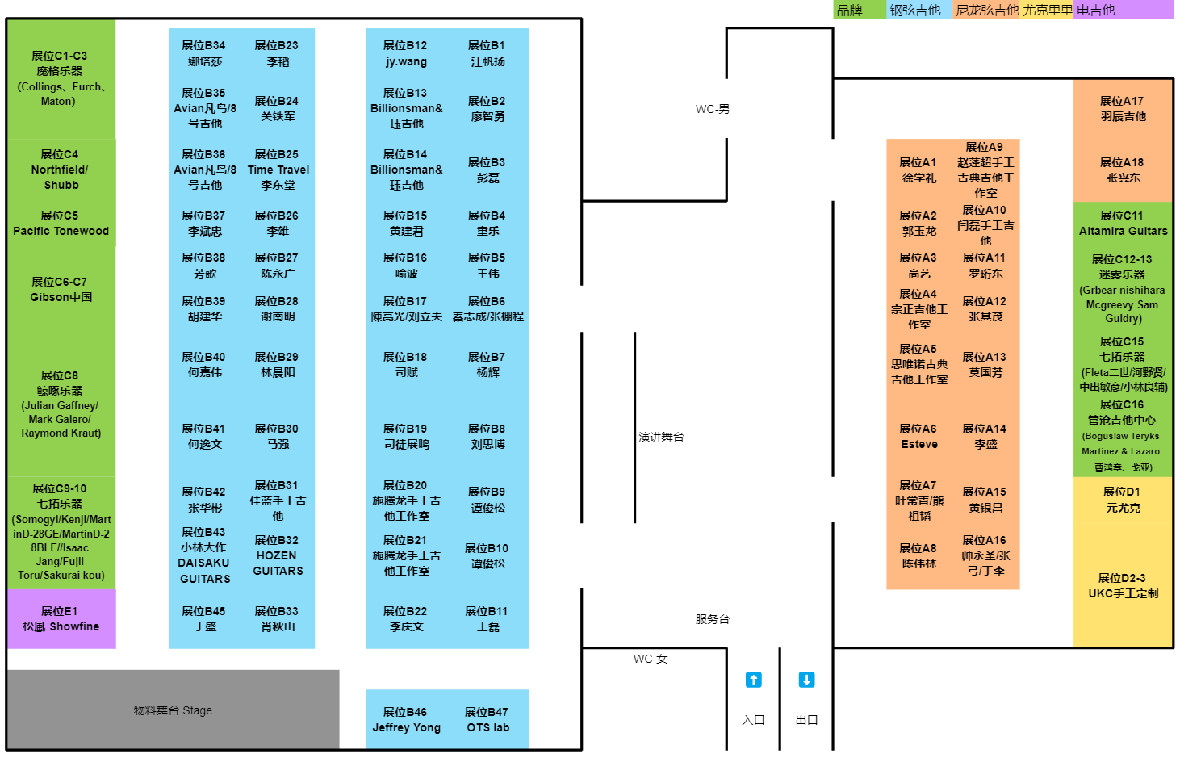

4.展位费用和折扣

本次参展费用为2,500RMB/桌，我们将从在官方网站上接受参展申请。

如果申请人数超过展位数量，我们将停止销售展位并会即时通知您，感谢您的理解。

最终申请截止日期为2024年9月9日，如展位已满，我们可能不接受标准申请。

[注意]

*如果您想预定3个或3个以上展位，请邮件咨询 LUTHIERSSHOW 的工作人员。

*当我们无法在上述截止日期期限内收到您的付款时，我们将自动取消。

*付款后，我们无法返还参展费用。

5.展位配置

*展位内包括一张展桌（长宽高1500 mm x 800 mm x 700mm）、两张椅子、每个展位2张实名展商证、5张邀请票、活动用LUTHIERSSHOW印章1枚。

*需要您自己准备：

吉他架若干、名片/宣传单/配置单等、调音器、变调夹、琴弦若干、指套拨片、古典吉他需自带脚凳，可自备桌布（印制自己的logo等）充电宝。

6.布展安排：10月9日 （周三）布展日

2024年10月9日（周三）17:00-20:00，到达上海浦东新区龙阳路 2345号2号门安检处，联系Shiki（微信号“shiki22” TEL：13681803599，En/Ch可）签领实名展商证（展商证全程佩戴），刷已登记过的身份证/护照，从2号口进入N2-M42展厅（二楼），根据展位图的展位序号，布置您的展位。13:00-17:00主办方硬件搭建，17:00-20:00展商/制琴师进场布展。检查对应号码的展桌上个人信息配置及配备硬件是否安全稳定齐全，确认后，参展吉他放入琴箱，琴箱放入展桌下方，可以离场。

*特别提醒：

1)为了确保乐器安全，防止丢失，原则上吉他入场后，不可在展览期间带出展厅，特别情况下，需要签字说明。

2)新国际博览中心场地方要求不可有任何粘贴物上墙，以防止损坏墙面；为消防和安全考虑，展会内棚顶部不允许有任何挂掉物，如若因违反场地方要求而受到罚金，需要展商各自承担。

7.观众参观须知

10月10日（星期四）10:00-17:00 开放日

10月11日（星期五）10:00-17:00 开放日

您可以一次性感受来自不同国家的上百支不同风格的顶尖的手工吉他作品，同时可以与制作家交流并可以直接向制作家获取定制信息。

*自媒体、博主申请填写资料表后，可以提前入会进行拍摄录制（请微信联系）。

温馨提示

*展会内不可带宠物参观；

*展会现场不允许吸香烟、雪茄和电子烟等雾化物品；

*醉酒、衣冠不整、裸露者谢绝入场；

*现场请听从工作人员的引导，文明观展；

*现场观展时请不要携带任何乐器进入会场；

*在未经过展商/制琴师的允许，请不要触碰任何展品，如发生意外损坏需照价赔偿；

*为了展品安全请勿携带食物、液体、易燃易爆品进入会场；

*身高1.2米以下（含1米）儿童必须在成人陪同下方可进入展区，如发生意外损坏请与展商协商解决。

8.其他

*乐器如需提前邮寄请邮寄到以下地址：

上海市黄浦区延安东路55号502室 七拓吉他

苗先生15566660907或王女士 13681803599（微信同）

此地址距离上海新国际博览中心11公里，打车需要25分钟，地铁需要42分钟。

*代收服务为免费，邮寄时请将姓名或标记写在纸箱外侧，防止错取。

*切记不要打木架，打木架和到付的吉他无法正常签收。

*使用租赁设备或聘用工作人员时，可以帮忙联系当地的小时工，您需要单独付费。

*费用不含税，如需发票我们将向您开具（普通/专业）发票。

9.合作方

特别支持：MUSIC CHINA 组委会

10.交通线路

前往上海浦东新区龙阳路 2345号N2-M42展馆的快捷方式

地铁：7号线花木路1/5号出口

打车：上海浦东新区龙阳路 2345号2号门（靠近芳甸路花木路十字路口）

上海城市主要信息

从浦东国际机场 –上海新国际博览中心 34KM（打车 32分钟车程）  
从虹桥国际机场 – 上海新国际博览中心 30KM（打车 46分钟车程）  
从上海站-上海新国际博览中心 16KM（打车34分钟车程）

有关地区的更多信息，请访问当地景点指南。

其他主要信息

时差: GMT +8 小时

位置: 外滩, 市中心

语言: 中文普通话，英文

电气: 国际标准220-240 AC/DC

重量单位: 公制

小费: 不需要

免责声明和注释

•在参加本次活动时，我们对途中发生的任何事故不承担责任，包括在前往会场的路上和会场中。对于参观者、个人或各参展公司有责任购买商业保险。

•制琴师有责任看护好自己的展品，防止盗窃，我们对失窃或丢失概不负责。

•主办方和相关方对本次活动中参展者、参观者，因其他第三方造成的任何损害，不承担责任。

•主办方和相关方对因本次活动中的信息泄露或丢失而对参观者或第三方造成的损失可承担法律责任。

•如果由于各种原因导致您的硬件或设备损坏，主办方将不承担任何责任。

•如果主办方确定在恶劣天气条件（台风、洪涝或其他自然灾害）、传染病、行政约束等情况下活动可能会取消或内容可能会更改。如果活动因不可抗力因素主办方取消或更改，主办方和其他相关方将不会退还参观者所需的费用（包括差食宿旅费、参展费）。

•本次活动的现场的照片和影视资料将用作图文、视频宣传等使用，并可能张贴在新闻报道、信息媒体报道、网站和小宣传册等公共媒体中，包括参展者、参观者姓名等信息。在这种情况下，参展者、参观者的肖像权应属于主办方，出现在展会中的参展者、参观者将被视为同意主办方使用这些肖像权。

•如果参观者在展会中受伤或在该事件发生后死亡或无论原因如何，主办方和参与活动的所有其他方均不承担责任。在这种情况下，参观者事先同意，除参观者自身外，您不会向参观者的任何亲属、继承人、遗嘱执行人、财产管理人等就参观者遭受的所有损害提出索赔或提起诉讼或律师费用。

•参展商和、活动参与者和主题演讲人物和时间可能会发生变化。在这种情况下，主办方和其他相关方不负责退票等事宜。

•在未经许可的情况下，禁止在现场摄像表演人员。如果发现此类行为，参观者应根据主办方的规则删除拍摄或记录的数据。如果工作人员， 要求参观者应离开活动场地，应配合离开。不遵守主办方或其他相关方的规则，或对其他参观者造成不便的行为，可能被拒绝进入会场或被驱离会场，届时我们不会退还任何费用（包括差食宿旅费、展览费和参展费）。

•免责声明会在不另行通知的情况下进行更改。我们将在官方网站上公布更改内容，请在参展前阅读。

附：

探索上海

我们毗邻美丽的外滩滨江区域，可以为您提供外滩两岸的美丽景色。同时靠近附近著名的购物区，餐厅和景点出行便捷。为了方便起见，我们汇总了在上海的主要几处餐饮，购物和观光信息。上海七拓吉他 Hiito Guitars是一家专注于全球手工吉他定制和推广的机构，热爱吉他的你来到上海一定不要错过！七拓会为您甄选出与我们拥有相同理念和价值观且技艺高超的全球吉他制作家们,为吉他音乐人、收藏家、爱好者提供更专业的选择。Hiito七拓 为了更好得推广吉他，同时开拓了音乐课程，演出，展览，赛事，活动等业务。目前Hiito七拓 已与全球十余个国家的优秀吉他制作者们保持稳定合作，未来 Hiito七拓 将在此领域继续驰骋!地址：上海市黄浦区延安东路55号502室

上海天气

上海属北亚热带季风性气候，四季分明，日照充分，在5月至9月的汛期雨量充沛。10月份开始为旱季，平均温度21℃，建议穿单层棉麻面料的短套装、T恤衫、薄牛仔衫裤、休闲服、职业套装等舒适的衣服。了解最新天气情况，请浏览[上海天气网站](http://www.westinshanghai.com/weather)。

海关及护照签证

一般情况下，游客被允许带入中国一瓶酒精饮料和两条香烟。通常有外币的，可带进中国的数量没有限制，但是超过$10,000美元必须申报。要了解更多信息，请登陆[中国海关网站](http://english.customs.gov.cn/publish/portal191/)。

 所有旅客都的护照至少要有6个月有效期。2024年开始中国对大部分国家放宽入境签证条件，‌对急需来华从事商贸合作、‌访问交流、‌投资创业、‌探望亲属以及处理私人事务等非外交、‌公务活动的外籍人员，‌可凭邀请函件等相关证明材料向口岸签证机关申办口岸签证后入境。签证可以从在各国的中国大使馆或领事馆获得。要获得更多信息，请访问中国大使馆网站。[中国大使馆网站](http://www.china-embassy.org/eng/hzqz/)。

货币与银行

人民币（RMB，¥）是中国的法定货币。您可以用中国本地银行卡绑定支付宝或微信无现金支付，也可以前往酒店的前台兑换外币。兑换时请提供有效护照。货币将按当天的汇率兑换。要查看当前汇率，请访问[汇率网站](http://www.westinshanghai.com/Exchange%252520Rate%252520website)。

附近有大型的本地和国际银行。银行一般从上午9点到下午5点开放，周一至周五。大多数银行也在周六开放半天。ATM机位于大堂或银行门口一侧。要了解更多关于银行在酒店周围，请参观[当地景点指南](http://www.bundcenter.com/zh/%2525E5%25259C%2525B0%2525E7%252590%252586%2525E4%2525BD%25258D%2525E7%2525BD%2525AE_%2525E4%2525B8%25258A%2525E6%2525B5%2525B7%2525E6%2525A6%252582%2525E8%2525A7%252588%2525E6%252597%252585%2525E6%2525B8%2525B8%2525E8%2525B4%2525B4%2525E5%2525A3%2525AB/?page_id=193)。

公共假日

在中国有七个官方公众假期。

元旦（1月1日）  
中国春节（1月或2月）  
清明节（4月4日）  
劳动节（5月1日）  
端午节（6月8日）  
中秋节（9月14日）  
国庆节（10月1日至7日）